**Corso di Data Mining**

**Tesina di fine corso**

**Applicazione di metodologie di data mining per la soluzione**

**di problemi WTRSP**

Autore: G. Perrone

Revisione: 1 - 11/06/17

Sommario

1 Introduzione e scopo del progetto 2

2 Descrizione del problema 3

2.1 Requisiti 4

2.1.1 Requisiti sulle risorse operative 4

2.1.2 Requisiti sui tasks 4

2.1.3 Requisiti sulle metriche (funzione obiettivo) 4

2.1.4 Requisiti non funzionali (performance) 5

3 Caratterizzazione dei dati 6

3.1 Caratteristiche dei task per la classificazione 7

3.1.1 Caratteristiche spaziali 8

3.1.2 Caratteristiche temporali 9

4 Riferimenti 11

# Introduzione e scopo del progetto

Scopo del progetto è l'applicazione di metodologie di data mining per il miglioramento delle performances di risoluzione di problemi WTRSP e VRPTW (Vehicle Routing Problem Time Window). La tipologia del problema è meglio descritta nella sezione 2 - Descrizione del problema; si tratta comunque di una variante del problema di *vehicle routing* generico, introdotto da G. Dantzig nel 1959 e che rappresenta uno dei problemi di ricerca operativa maggiormente soggetto a studi e ricerche.

Il motivo dell'importanza del VRP va ricercato nel fatto che esso ha numerose applicazioni in ambiti industriali ed in particolare per l'ottimizzazione della logistica e delle squadre di intervento. Si tratta inoltre in un problema NP-Hard, la cui risoluzione mediamente metodi tradizionali di ricerca di ottimo assoluta può essere di fatto infattibile a causa del tempo richiesto per la risoluzione del problema stesso all'aumentare del numero di variabili e vincoli da gestire.

Si ricorre quindi tipicamente a risolutori di tipo euristico, che permettono di trovare una soluzione buona "abbastanza" (ma non ottima) in tempi che però sono compatibili con i normali scenari operativi.

A questo proposito, facendo seguito al lavoro di analisi già svolto per il corso di Metodi e Tecnologie di Simulazione, si è interessati ad analizzare la possibilità di utilizzare metodologie di data mining (classificazione e clustering) per poter effettuare un pre-processing dei dati in ingresso (definiti come *istanze* del problema) che permetta di:

* predire in anticipo se un task ha buone probabilità di essere schedulato, ossia di essere incluso nella soluzione generata dall'algoritmo risolutore;
* effettuare in anticipo un raggruppamento dei task per migliorare l'efficienza dell'algoritmo risolutore (i.e. creare dei gruppi di task e "forzare" il risolutore a trattarli insieme, utilizzando magari un indice di priorità).

Si dovranno quindi eseguire i seguenti passi:

* per l'oggetto task, identificare delle caratteristiche che possano poi essere utilizzate per la classificazione (ad es. vicinanza geografica, vicinanza temporale, ecc.);
* applicare un risolutore (probabilmente euristico) per la soluzione di istanze note del problema;
* utilizzare le soluzioni così ottenute per l'addestramento dell'algoritmo di classificazione;
* verificare se ed in che modo le informazioni ottenute come output dell'algoritmo di classificazione così addestrato siano in grado di migliorare l'efficienza di risoluzione del risolutore stesso.

Il progetto potrà poi essere esteso ad altri tipi di istanze, note in letteratura, per verificare se l'utilizzo del classificatore possa migliorare le performances risolutive note.

# Descrizione del problema

Il problema da risolvere rientra nella categoria più ampia dei *Task Scheduling Problems* che a loro volta derivano dal **Traveling Salesman Problem (TSP)** ed, in particolare, è riassumibile come segue:

Dati:

* un insieme di risorse, ciascuna caratterizzata da un orario di disponibilità, un luogo di partenza e di origine e di capacità (skills) per svolgere un compito
* un insieme di compiti (tasks), ciascuno caratterizzato da una finestra oraria di eseguibilità, una posizione fisica di esecuzione e di una serie di skills richiesti per eseguire il compito

determinare, per ciascuna risorsa, le assegnazioni task - risorsa che garantiscano la copertura del maggior numero di task (tutti nel caso del modello con vincoli hard) minimizzando al tempo stesso il tempo di viaggio delle risorse.

Si tratta quindi più propriamente di un problema di *Workforce and Technician Routing and Scheduling Problem (WTRSP)*  che rappresenta a sua volta una variante del *Vehicle Routing Problem with Time Windows* (*VRPTW)* con l'aggiunta di limitazione sugli skill delle risorse. In termini di programmazione lineare è possibile dire che dovremo definire ed implementare:

* una funzione di costo rappresentata da un insieme di termini che penalizzeranno l'aumento dei tempi di percorrenza, la non copertura di uno o più task
* una serie di espressioni che imporranno i vincoli descritti sopra, come ad esempio:
  + un task non può essere eseguito da una stessa risorsa prima che questa abbia terminato il task precedentemente assegnato e che abbia avuto la possibilità di recarsi dal luogo di esecuzione del task precedente al luogo di esecuzione del task
  + tutte le risorse devono partire dal proprio luogo di origine e tornare al proprio luogo di destinazione
  + le risorse non possono lavorare al di fuori dell'orario di disponibilità
  + i task non possono essere eseguiti al di fuori delle finestre di disponibilità
  + un task non può essere eseguito da più di una risorsa

## Requisiti

La tabella seguente (in Inglese), riporta l'insieme dei requisiti (e quindi dei vincoli) previsti nel problema ed il relativo stato di implementazione nell’applicazione.

### Requisiti sulle risorse operative

|  |  |  |
| --- | --- | --- |
| ID req. | Impl. ? | Description |
| RO1 | S | An operative resource can execute one task at a time. |
| RO2 | S | A task can be executed only by one operative resource. |
| RO3 | S | When an operative resource assigned to a task starts executing it, the travel time needed to reach that task must be taken into account. |
| RO4 | N | An operative resource ρ can decide to take a rest (a break) just once, within the declared break interval. It means that the break must be taken within the time interval duration. During the break, the interrupted task cannot be reassigned to another operative resource. The break is continuous. |
| RO5 | S | An operative resource should start and end its working session (delimited by the availability time interval) in the declared Origin and Destination locations, so also the starting and ending travelling time should be taken into account. |
| RO6 | S | The scheduler is stateless, in the sense that once an operative resource starts to execute an assigned task, the task will not be scheduled again and the operative resource will be scheduled when it terminates the execution of the assigned task. |
| RO7 | S | The current position of the operative resource is discrete and not continuous. |
| RO8  [NOT MANDATORY] | N | In order to avoid solutions highly unbalanced, in which an operative resource works more than others, specific constraints are imposed with the aim of balancing the workload among the operative resources. For example, this could be formalized imposing that each operative resource cannot work more than a specific upper bound on his/her working time. |

### Requisiti sui tasks

|  |  |  |
| --- | --- | --- |
| ID | Impl ? | Description |
| RT1 | S | A task can be only executed within its Time Interval (or Time Window). |
| RT2 | N | A task can be assigned to any available operative resource that has the required skills. |

### Requisiti sulle metriche (funzione obiettivo)

|  |  |  |
| --- | --- | --- |
| ID | Impl ? | Description |
| RM1 | S | **Coverage maximization** : the scheduler should maximize the number of tasks assigned (with some priority). Not necessarily all tasks should be assigned.[1] |
| RM2 | S | **Total travel times minimization** : the scheduler should minimize the sum of all travel times. |
| RM3 | S | Coverage maximization has priority higher than total travel time minimization. |

### Requisiti non funzionali (performance)

|  |  |  |
| --- | --- | --- |
| ID | Impl ? | Description |
| RP1 | S[2] | Given the task scheduling problem (TSP) defined in the previous section, the scheduler should be able to schedule up to 1.000 tasks to a maximum of 100 operative resources. |
| RP2 | S | The scheduling horizon should cover at least 24h. |

# Caratterizzazione dei dati

Il problema in esame consiste, come già detto, nel determinare, dato un insieme di partenza di task da schedulare, la successione migliore (se esiste) che permetta di eseguire tutti i task, rispettando i vincoli sulle finestre temporali, minimizzando al tempo stesso la distanza percorsa.

L'insieme degli elementi che costituiscono il problema è quindi composto da:

* i task da eseguire
* le risorse a disposizione per eseguire i task

Dato quanto riportato nell'introduzione e nella descrizione del problema, e supponendo di tralasciare per il momento l'utilizzo delle restrizioni sugli skill delle risorse operative, un task potrà essere rappresentato (in modo univoco) tramite le seguenti proprietà:

* ID del task
* Posizione del sito dove il task deve essere eseguito (può essere espressa con un set di coordinate (x,y))
* Finestra temporale di disponibilità per l'esecuzione del task (assumendo di lavorare nell'arco delle 24 ore, può essere espressa tramite una coppia (Ts, Te))

Conseguentemente, ciascun task può essere rappresentato da una tupla nel modo seguente:

|  |  |  |
| --- | --- | --- |
| *ID_t* | *(Px, Py)* | *(Ts, Te)* |

Tabella :rappresentazione dei task

Per quanto riguarda invece le risorse operative, esse potranno essere descritte utilizzando le seguenti proprietà:

* ID della risorsa
* Posizione di partenza della risorsa (ossia la posizione da dove la risorsa inizierà il proprio percorso)
* Posizione finale della risorsa (ossia la posizione dove la risorsa dovrà terminare il proprio percorso)
* Finestra temporale di disponibilità della risorsa
* Finestra temporale per il break (i.e. periodo di pausa e quindi di indisponibilità) della risorsa

Utilizzando la notazione già vista per i task, possiamo quindi rappresentare ciascuna risorsa con una tupla costituita nel modo seguente:

|  |  |  |  |  |
| --- | --- | --- | --- | --- |
| *ID_r* | *(Sx, Sy)* | *(Ex, Ey)* | *(Rs,Re)* | *(Bs, Be)* |

Tabella : rappresentazione delle risorse operative

Nel proseguire di questo capitolo, analizzeremo il problema nella sua formulazione più generica, senza quindi introdurre assunzioni o limitazioni relativamente (ad esempio) al numero delle risorse operative, alla eventuale coincidenza tra luogo di partenza e di destinazione o alla presenza o meno del periodo di "pausa".

## Caratteristiche dei task per la classificazione

Come si è già detto, scopo del progetto è l'applicazione di metodologie di data mining (di classificazione o predittive) al problema in oggetto per poter:

1. predire la schedulabilità o meno di un dato task;
2. verificare la possibilità di introdurre un raggruppamento forzato dei task da schedulare che possa portare ad un miglioramento delle caratteristiche della soluzione trovata.

In entrambi i casi è necessario definire le caratteristiche per questi su cui poi applicheremo gli algoritmi di data mining.

Come si è già visto, un oggetto task è essenzialmente caratterizzato in modo spaziale (dalla sua posizione) e temporale (dalla sua finestra di disponibilità). Vogliamo quindi definire delle caratteristiche per entrambe le dimensioni che possano essere significative ai fini del nostro problema.

### Caratteristiche spaziali

Per identificare le caratteristiche spaziali che potrebbero essere di interesse per l'analisi del problema, iniziamo analizzando una rappresentazione grafica di un possibile dataset, costituito da 50 task e 10 risorse operative. Nella figura, i punti indicati con l'etichetta "Tx" rappresentano i task da eseguire, mentre i punti rappresentati con "Ox" e "Dx" rappresentano rispettivamente i punti di partenza e destinazione delle risorse operative.

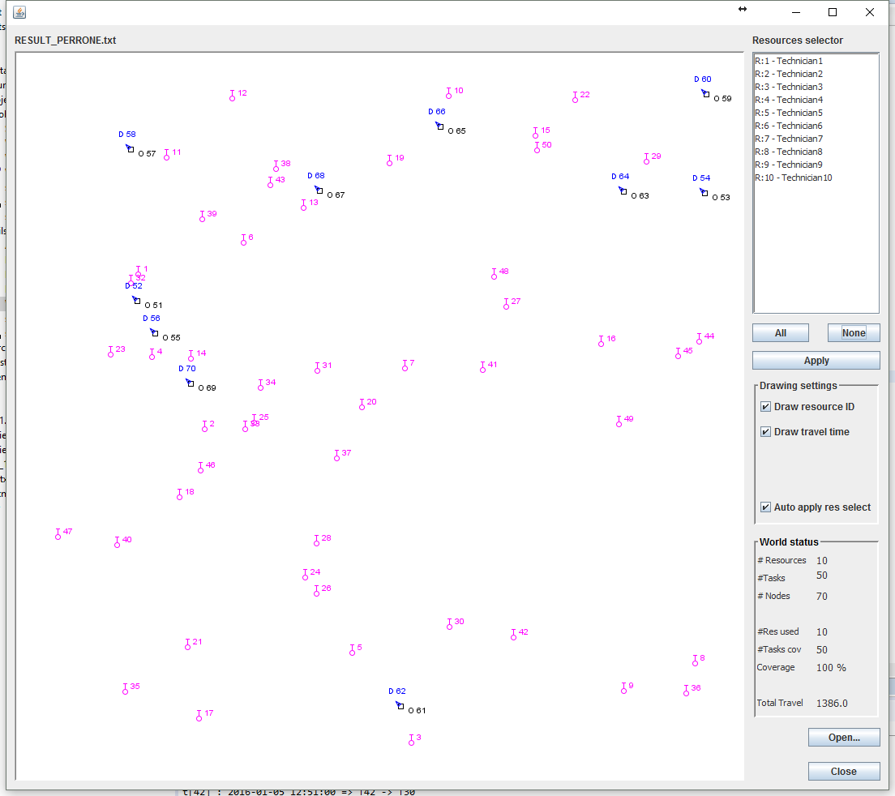

Figura : rappresentazione grafica di un dataset

Si supponga di utilizzare un operatore che, date le coordinate di due punti, ritorni come risultato una valutazione della distanza tra questi due punti (ad esempio utilizzando l'espressione della distanza euclidea).

Si supponga inoltre di indicare con *n* il numero dei task e con *m* il numero delle risorse operative, possiamo identificare per ciascun task le seguenti caratteristiche spaziali:

1. *DOi* (con i ∈ [1;m]): distanza del task dal punto di partenza (origine) della i-esima risorsa operativa;
2. *DDi* (con i ∈ [1;m]): distanza del task dal punto di arrivo (destinazione) della i-esima risorsa operativa;
3. *DB*: distanza del task dal baricentro di tutti i task;
4. *DV*: distanza dal task più vicino;
5. *DL*: Distanza dal task più lontano;
6. *NV*: Numero di task aventi distanza dal task in oggetto *d* < *r*;

Le prime due caratteristiche tengono conto della distanza del task dai punti di partenza e di destinazione delle risorse operative, che sono chiaramente posizioni obbligatorie per le risorse stesse.

Le rimanenti 4 caratteristiche tendono ad analizzare la posizione del task rispetto agli altri task che compongono il dataset, ed in particolare tendono ad analizzare la densità, ossia indicano quanto è probabile che un altro task sia nelle vicinanze del task in esame.

Assumendo quindi di utilizzare un dataset che comprende una sola risorsa operativa, l'insieme delle caratteristiche per un j-esimo task sarà rappresentato da un vettore di 6 elementi[3].

### Caratteristiche temporali

Analogamente a quanto visto per le caratteristiche spaziali, è opportuno introdurre delle caratteristiche che permettano di tenere conto dei vincoli sui tempi di esecuzione del task stesso.

Si supporranno vere le seguenti affermazioni per le finestre temporali:

* tutte le finestre sono riferite ad un singolo giorno;
* sono espresse come una coppia hh:mm dove hh rappresenta l'ora del giorno in formato 0-24 mentre mm rappresenta i minuti dell'ora in formato 0-59. I secondi non sono tenuti in considerazione
* la durata massima per la pausa per ciascuna risorsa operativa è al massimo 1 ora;
* non ci sono limiti all'ampiezza della finestra di disponibilità per i task (i.e. un task potrebbe essere disponibile anche per 24 ore).

Si supponga, come già fatto, di indicare con *n* il numero dei task e con *m* il numero delle risorse operative, possiamo identificare per ciascun task le seguenti caratteristiche temporali:

1. *AF*: ampiezza della finestra temporale di disponibilità del task (in minuti);
2. *MP*: momento di partenza della finestra temporale di disponibilità del task (in ore)[4];
3. *DIi* (con i ∈ [1;m]): distanza (i.e. intervallo temporale in minuti) tra il momento di partenza della finestra di eseguibilità del task ed il momento di inizio della finestra di disponibilità della risorsa operativa i-esima;
4. *DFi* (con i ∈ [1;m]): distanza (i.e. intervallo temporale in minuti) tra il momento di partenza della finestra di eseguibilità del task ed il momento di fine della finestra di disponibilità della risorsa operativa i-esima;
5. *PAi* (con i ∈ [1;m]): valore boolean che indica se l'inizio della disponibilità del task cade all'interno del periodo di pausa per la risorsa i-esima;

Le prime due caratteristiche forniscono un'indicazione assoluta sulla durata della finestra di eseguibilità e sul suo posizionamento.

Le seguenti due caratteristiche permettono di analizzare il posizionamento della finestra di disponibilità dei task con quella delle risorse operative.

L'ultima caratteristica infine permette di identificare se il momento di inizio di un task cade all'interno della pausa di indisponibilità per una data risorsa (tenendo in considerazione anche l'ampiezza della finestra di eseguibilità del task potrà essere eventualmente possibile scartare a priori l'utilizzo di una data risorsa operativa).

Assumendo quindi di utilizzare un dataset che comprende una sola risorsa operativa, l'insieme delle caratteristiche per un j-esimo task sarà rappresentato da un vettore di 5 elementi[5].

# Riferimenti

1. Il modello con vincoli hard richiede la copertura di tutti i task pena la non fattibilità del problema
2. La capacità dello scheduler di gestire fino a 1.000 tasks e 100 risorse operative dipende fortemente dalle performance e dalle caratteristiche dell’hardware utilizzato per eseguire l’applicazione
3. nel caso si utilizzino dataset con un elevato numero di risorse operative, allo scopo di ridurre la numerosità degli attributi potrebbero essere utilizzate la distanze minima, media e massima del task da tutti i punti di partenza e arrivo delle risorse operative
4. potrebbe essere possibile esprimere il momento di partenza anche utilizzando attributi categorici ordinali, che utilizzano quindi una discretizzazione delle fasce orarie
5. anche in questo caso, se si utilizzano dataset con un elevato numero di risorse operative, allo scopo di ridurre la numerosità degli attributi potrebbero essere utilizzate metriche calcolate rispetto alle medie per tutte le risorse operative. La validità di questo approccio dovrà però essere verificata ex-ante con un'analisi della varianza di questi parametri, allo scopo di verificare se l'utilizzo dei valori medi non comprometta l'effettiva utilità del dato